Auguri a tutti i papà!

Con la gift card IL CENTRO regali shopping e…viaggi!

In cerca del regalo perfetto per la festa del papà? Regala una Gift Card de IL CENTRO al tuo superpapà e scopri se il fortunato vincitore del concorso “Vinci lo shopping & un viaggio a Cuba” è proprio lui!

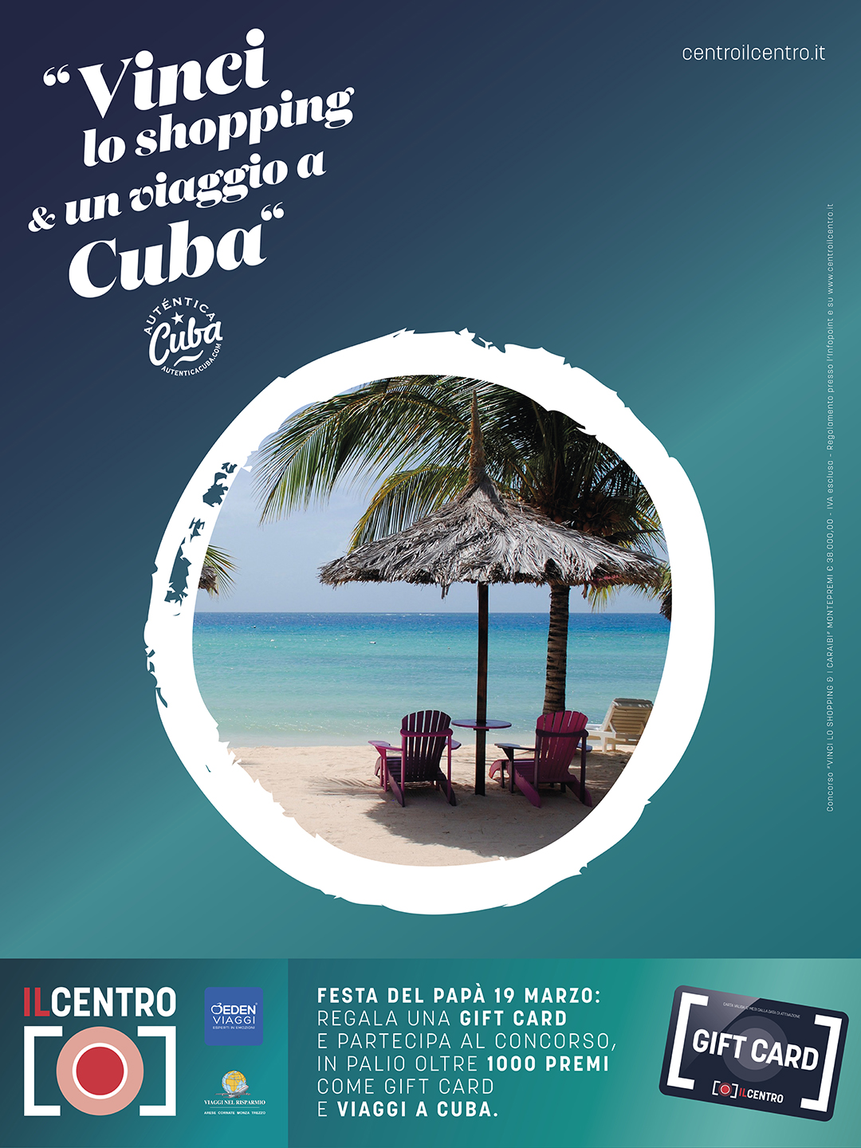
Arese, 06 marzo 2019 – Ancora indeciso sul regalo perfetto per il tuo papà? Dona una gift card firmata IL CENTRO a chi si è sempre preso cura di te, per rendere il suo shopping…molto fortunato!
Acquistare una gift card de IL CENTRO del valore minimo di 10 euro, significa donare al tuo papà l’opportunità di spenderla secondo le sue necessità e, anche, di tentare la fortuna!
In palio, infatti, ci sono oltre 1000 premi con formula instant win (gift card) e, ogni mese giocando il codice univoco presente sullo scontrino, un favoloso viaggio a Cuba firmato Eden Viaggi. Il codice univoco permette di registrarsi sulla pagina dedicata al concorso del sito www.centroilcentro.it e, inserendo i propri dati, partecipare al concorso.
Il vincitore potrebbe essere proprio il tuo papà: un viaggio all inclusive nella bellissima isola caraibica in un esclusivo hotel a 4 stelle!
Passa un’indimenticabile giornata con lui: basterà recarti a IL CENTRO insieme al tuo supereroe e aiutarlo a utilizzare nel migliore dei modi la gift card IL CENTRO, il tuo prezioso (e speriamo fortunato) regalo con qualche consiglio per scegliere il costume della taglia giusta!

About Tea: Tea Spa, società del Gruppo Finiper Spa, ha sede a Milano in Via Ponchielli 7.

Contatti ufficio stampa: Say What? – Via Procaccini 73, Milano

Geraldina Soldadino g.soldadino.cons@saywhat.it Tel 02 3191181 – Cell. 388 393 8334
Silvia Destino s.destino@saywhat.it Tel 02 3191181

il viaggio è valido per due persone, volo in partenza da Milano, Concorso “VINCI LO SHOPPING & I CARAIBI” MONTEPREMI € 38.000,00 - IVA esclusa – Regolamento presso l’Infopoint e su www.centroilcentro.it

